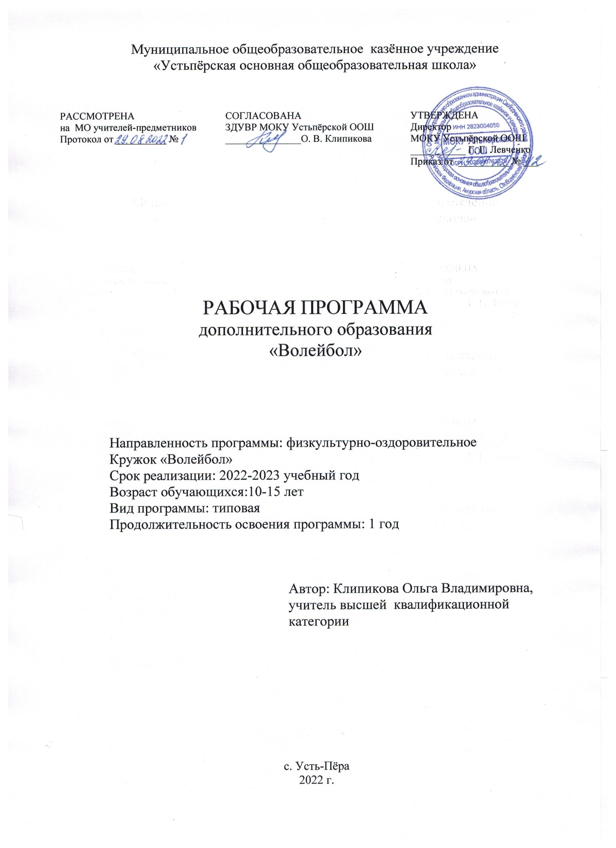

ПОЯСНИТЕЛЬНАЯ ЗАПИСКА

Дополнительная общеобразовательная общеразвивающая программа «Волейбол» является программой спортивно-оздоровительного направления.
Содержание программы структурировано по видам спортивной подготовки: теоретической, физической, технической и тактической.
В соответствии с социально-экономическими потребностями современного общества, его дальнейшего развития, спортивный кружок призван сформировать у учащихся устойчивые мотивы и потребности в бережном отношении к своему здоровью, целостном развитии физических и психических качеств, творческом использовании приобретенных знаний и навыков в организации здорового образа жизни.
Целью данной программы является всестороннее развитие личности подростка.
Задачи:
– расширение двигательного опыта за счет овладения двигательными действиями избранного вида спорта и использование их в качестве средств укрепления здоровья и основ индивидуального образа жизни;
– совершенствование функциональных возможностей организма посредством направленной спортивной подготовки, организации педагогических воздействий на развитие основных биологических и психических процессов;
– воспитание индивидуальных психических черт и особенностей в общении и коллективном взаимодействии средствами и методами спортивной деятельности.
Формы занятий: учебно-тренировочные занятия, игры, беседы, экскурсии, конкурсы, соревнования.
Ожидаемые результаты:
– создание конкурентно-способных команд мальчиков и девочек;
– укрепление психического и физического здоровья учащихся;
– применение полученных навыков в целях отдыха, тренировки, повышения работоспособности и укрепления здоровья;
– снижение количества правонарушений среди подростков.

В результате освоения данной программы учащиеся должны знать:
– педагогические, физиологические и психологические основы обучения двигательным действиям и воспитание физических качеств;
– биодинамические особенности и содержание физических упражнений общеразвивающей и корригирующей направленности, основы их использования в решении задач физического развития и укрепления здоровья;
– возрастные особенности развития ведущих психических процессов и физических качеств, возможности формирования индивидуальных черт и свойств личности посредством регулярных занятий физическими упражнениями;
– психофункциональные особенности собственного организма, индивидуальные способы контроля за развитием его адаптивных свойств, укрепления здоровья и повышения физической подготовленности;
– правила личной гигиены, профилактики травматизма и оказания доврачебной помощи при занятиях физическими упражнениями.
должны уметь:
– технически правильно осуществлять двигательные действия данного вида спорта, использовать их в условиях соревновательной деятельности и организации собственного досуга;
– разрабатывать индивидуальный двигательный режим, подбирать и планировать физические упражнения, поддерживать оптимальный уровень индивидуальной работоспособности;
– контролировать и регулировать функциональное состояние организма при физической нагрузке, добиваться оздоровительного эффекта и совершенствования физических кондиций;
– управлять своими эмоциями, эффективно взаимодействовать со взрослыми и сверстниками, владеть культурой общения;
– соблюдать правила безопасности и профилактики травматизма на занятиях, оказывать первую доврачебную помощь при травмах и несчастных случаях;
– пользоваться современным спортивным инвентарем и оборудованием, специальными техническими средствами.
Форма подведения итогов реализации программы: соревнования
Средства обучения: волейбольные мячи, теннисные мячи, скакалки, маты, гимнастическая стенка, гимнастические скамейки, набивные мячи, гимнастический козел.

Программа предназначена для детей в возрасте 10-15лет.
Программа рассчитана на 1 год обучения.
Занятия проводятся 2 раза в неделю по 1 часу.

Учебно-тематическое планирование
№ п/п | Разделы программы | Количество часов
 |  | всего | теория | практика
1 | Развитие волейбола в России | 1 | 1 | -
2 | Гигиенические сведения и меры безопасности на занятиях | 1 | 1 | -
3 | Общая и специальная физическая подготовка | 15 | 1 | 14
4 | Основы техники и тактики игры | 31 | 1 | 30
5 | Контрольные игры и соревнования | 12 | - | 12
6 | Тестирование | 8 | - | 8
 | Итого | 68 | 4 | 64

Календарно-тематическое планирование
№ п/п | Тема занятий | Кол-во часов | Дата
 |  |  | план | факт
1 | Развитие волейбола в России | 1
2 | Гигиенические сведения и меры безопасности на занятиях | 1
3 | Общая и специальная физическая подготовка | 1
4 | Стартовая стойка (в технике нападения и защиты) | 2
5 | Развитие двигательных качеств | 2
6 | Ходьба, бег (особенно при игре в нападении и защите), перемещения | 2
7 | Перемещение приставными шагами: лицом вперед, правым, левым боком вперед, спиной вперед. Сочетание способов перемещений | 2
8 | Двойной шаг вперед, назад, скачок | 2
9 | Остановка шагом, прыжком (в нападении, защите) | 2
10 | Прыжки (особенно в нападении, защите) | 2
11 | Основы техники и тактики игры | 1
12 | Передача мяча сверху двумя руками в стенку | 2
13 | Передача мяча сверху двумя руками вверх - вперед | 2
14 | Многократная передача мяча сверху двумя руками над собой | 2
15 | Отбивание мяча через сетку в непосредственной близости от неё, стоя на площадке и в прыжке | 2
16 | Приём мяча сверху двумя руками | 2
17 | Выбор места для выполнения второй передачи | 2
18 | Нижняя прямая подача | 2
19 | Выбор места для выполнения подачи  Передача двумя руками в прыжке | 2
20 | Верхняя прямая подача | 2
21 | Передача мяча сверху двумя руками, стоя спиной в направлении передачи у сетки | 2
22 | Передача мяча двумя руками сверху для нападающего удара | 2
23 | Сочетание способов перемещений с техническими приёмами. | 2
24 | Падения и перекаты после падения. Передача двумя руками в прыжке | 2
25 | Приём мяча снизу одной рукой (правой, левой), ногой (в сложных условиях) | 2
26 | Прямой нападающий удар по ходу сильной рукой из зоны 4. Одиночное блокирование прямого нападающего удара по ходу (в зонах 4, 3,2) | 2
27 | Контрольные игры | 3
28 | Контрольные игры | 3
29 | Контрольные игры | 3
30 | Контрольные игры и соревнования | 3
31 | Тестирование | 4
32 | Тестирование | 4

Методическое обеспечение:
1. Комплексная программа Физического воспитания учащихся 1-11 классов В.И Лях
2.«Волейбол: теория и методика обучения: учебное пособие/Д.И.Нестеровский, МИЦ «Академия,2007»
3.«Волейбол». Поурочная учебная программа для детско-юношеских спортивных школ Ю.Д.Железняк, И.А.Водянникова, В.Б.Гаптов, Москва, 1984
4.«Физическая культура» Л.Е.Любомирский, Г.Б.Мейксон, В.И.Лях-М: Просвещение, 2001
5.«Физическое воспитание учащихся 5-7 классов:Пособие для учителя/В.И.Лях,Г.Б.Мейксон,Ю.А.Копылов.-М.:Просвещение, 1997
6. Настольная книга учителя физической культуры» Г.И. Погадаев ФиС, 2000
7. «Теория и методика физической культуры» Спб .издательство «Лань», 2003»

